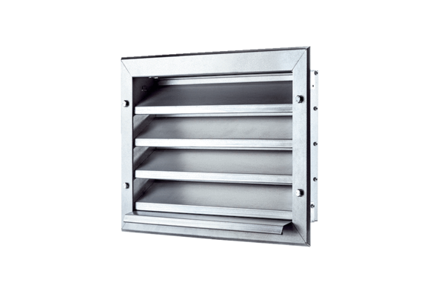Наружная решётка LZP 28Комплект поставки: 1 штукАссортимент: D
Номер артикула: 0151.0257Изготовитель: MAICO

